Шевченківська спеціалізована загальноосвітня школа-інтернат з поглибленим вивченням предметів гуманітарно-естетичного профілю
Відділ візуального мистецтва

Майстер-клас
«Коза-Коляда»
(авторська лялька з природнього матеріалу)

Урок образотворчого мистецтва 6 клас

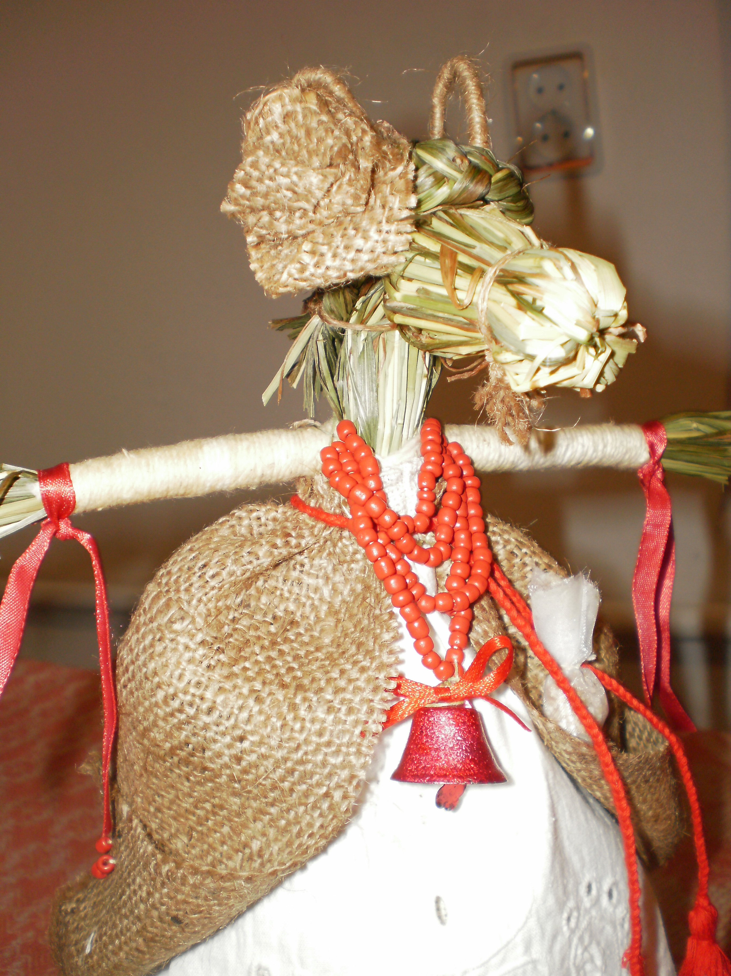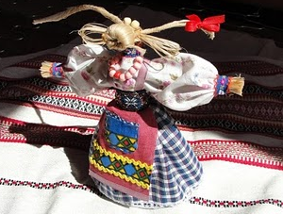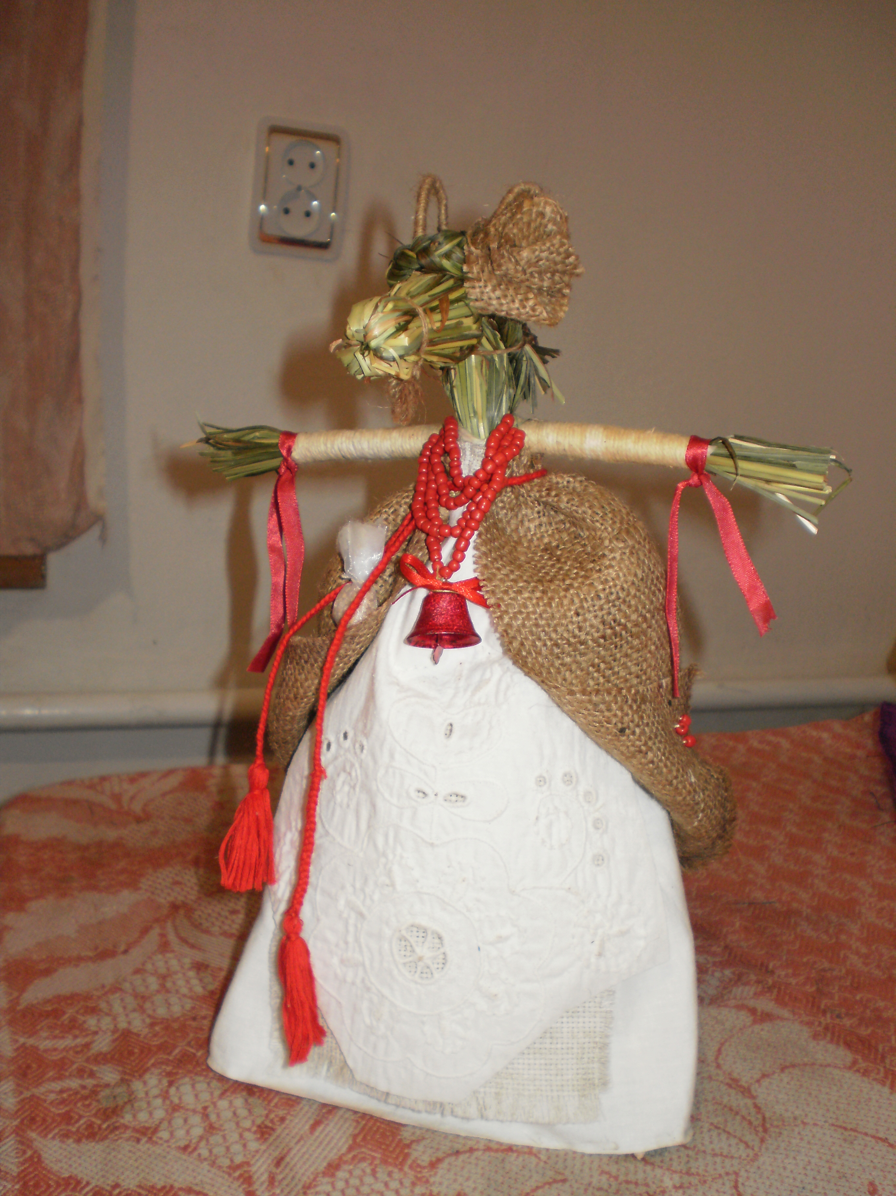

Виконала: вчитель
образотворчого
та декоративно - прикладного
мистецтва
Даніліна В.О.

2014

Тема: «Коза-Коляда» (авторська лялька з природнього матеріалу)
Вид : декоративно-прикладне мистецтво
Тип уроку: комбінований
Мета: Навчити виконувати учнів в техніці скульптура з природнього матеріалу українську народну іграшку - «Коза-Коляда», дати основні прийоми та правила її виконання
Виховувати в учнів інтерес і любов до народного мистецтва та історії нашого народу, його культури, традицій та звичаїв, потреби в спілкуванні з ними, формування на цій основі морально – естетичного ідеалу особистості
Формувати естетичне відношення учнів до природи, праці, дійсності, навколишнього середовища; формування національної самосвідомості та самосвідомості, любові до історії нашої країни та бажання поглиблено вивчати культуру нашого народу
Розвивати творчі здібності школярів, активізацією їх зацікавленість народним декоративним мистецтвом

Обладнання: а) Для вчителя: ілюстрації, динамічні таблиці з послідовністю виконання української народної іграшки – «Коза-Коляда», роботи вчителя, інші прикраси виконані в техніці скульптура з природнього матеріалу
б.)Для учнів: ножиці, нитки, кольорові стрічки, сіно (солома, листя кукурудзи), рознокольорова тканина

План уроку
1.Організаційна частина
2.Актуалізація опорних знань
3. Повідомлення мети і теми уроку
4. Повідомлення нового матеріалу
5. Практична робота
6. Підведення підсумків уроку
Хід уроку
1.Організаційна частина
2.Актуалізація опорних знань
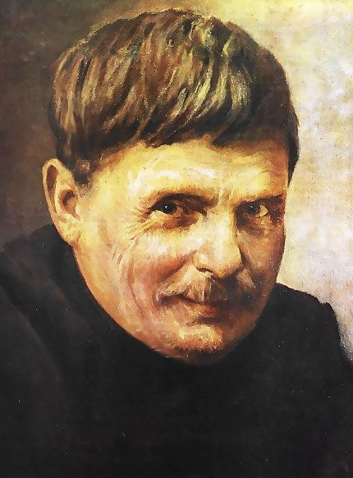
Вчитель демонструє картину відомого українського художника Сергія Васильківського «Колядники». Коротко знайомить з автором картини.
Сергій Васильківський – один з видатних українських живописців кінця ХІХ – початку ХХ століття. Свою майстерність художник повністю віддає Україні: він пише пейзажі Подніпров'я, Поділля, Слобожанщини, архітектурні пам'ятники, жанрові картини, історичні полотна. За надзвичайно яскраву колоритність, Васильківського вважають найбільш «сонячним художником» свого часу.

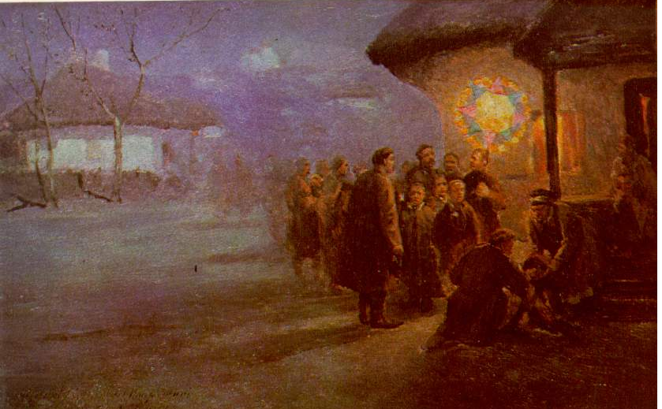
Сергій Васильківський «Колядники»
Що зображено на картині? (колядники)
Коли відбувається звичай колядування?
А який головний герой повинен бути у колядників? (коза)
А з чим пов язано, що в гурті колядників традиційно повина бути коза?

3. Повідомлення мети і теми урок
Звучить запис колядки, супроводжує відеоряд з зображенням колядників
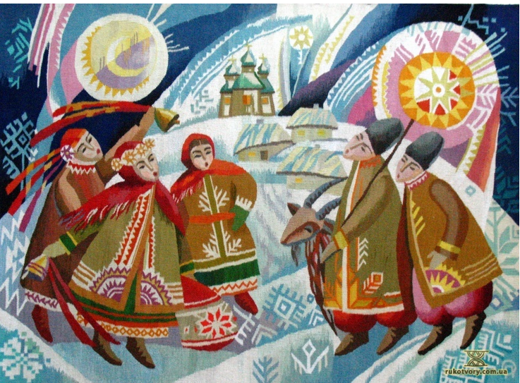
РІЗДВЯНА КОЛЯДА
Коляду для вас співаю,
Дай вам боже урожаю,
Щедрих нив, садів квітучих,
Зірку в небі на Святвечір
Для дорослих и малечі.
Коляда моя лунає,
Увесь світ з Різдвом вітає.

КОЛЯД, КОЛЯД, КОЛЯДА
У віконце загляда.
У різдвяну світлу нічку
Запали на радість свічку.
Коляду поклич до хати,
Щоб Ісуса привітати.
Люди добрі, колядуйте,
Сина Божого шануйте!
Сьогодні ми з вами будемо робити головну героїню колядок – «Козу-Коляду». Це буде народна іграшка в сучасній інтерпритації з природного матеріалу.

4. Повідомлення нового матеріалу
Коляда — слов'янський міфологічний персонаж, уособлення новорічного циклу. Найчастіше фігурує у колядках. В образі рядженого (козел і ін) - учасник народних різдвяних обрядів з іграми та піснями (колядування, колядки).
Легенда про Коляду
Колись дуже давно у слов'янського бога Сонця — Даждьбога, була дружина — Коляда. У найдовшу зимову ніч мав народитися в них син Божич — молоде сонце.
Але богиня темряви і холоду — Мара, та її батько — злий Чорнобог, не хотіли появи Божича. Мріяли вони, щоб завжди на землі панували темрява, холод і голод. Мара намагалася перешкодити Коляді народити сина.
Погналася Мара за Колядою. Рятуючись від злих сил, перетворилася світла богиня на козу. Не помітила Мара тварину і побігла далі, а Коляда знову обернулася на жінку і народила Божича — нове сонце, яке зігрівало все навкруги. Знову забуяло на землі життя.
Так за легендою виникло стародавнє свято Коляди. Відзначали його наші пращури з 24 грудня по 6 січня. У ці дні діти та молодь ходили по домівках та веселими піснями вітали господарів, бажаючи їм щастя, добробуту та щедрого врожаю. А пісні ці так і назвали — колядками.

5. Практична робота
Поетапність виконання народної іграшки «Коза-Коляда»
(виготовлення основи)
1. Для виготовлення основи ляльки ми використаємо природні матеріали. Це може бути сіно, солома, листя кукурудзи, навіть звичайні в язальні нитки. Також потрібні ножиці, нитки в колір нашого матеріалу та клей.
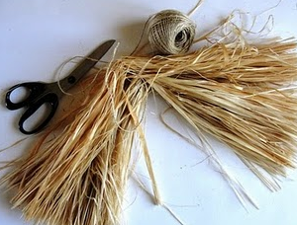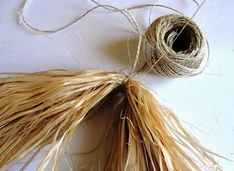
Для осниви беремо пучок вибраного матеріалу і зв язуємо посередині.

2. Зайве відрізаємо залишивши з одного краю від нитки 1-1,5 см. Залишки відкладамо вони нам знадобляться. А можна і не перевязувати посередині, а одразу перев язати скраю пучка. Тепер нам потрібно пучок вернути та сформувати ніс кози, зв язуємо ниткою
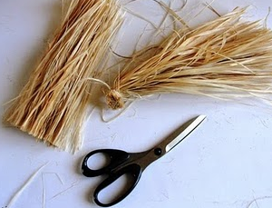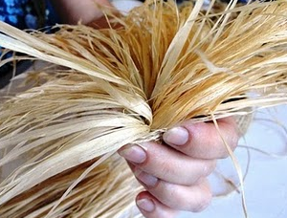
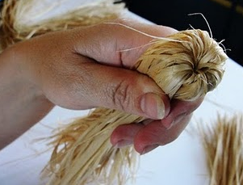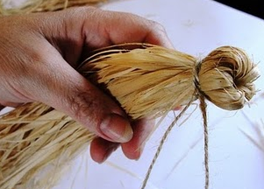

3. Робимо роги. Беремо тоненький, довгий пучок. Зв язуємо пучок скраю та перекручуємо ниткою по всій довжині, закріпляємо з іншого краю. За роги може також слугувати гнучкий дротик, який можна обмотати ниткою та закріпити клеєм.
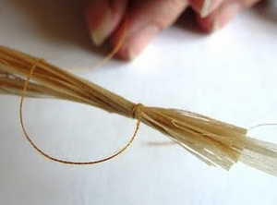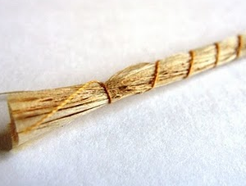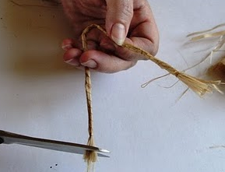

4. Робимо вуха. Беремо тонкий пучок нашого матеріалу і загинаємо спочатку один край до центру, а потім і інший. Центр перев язуємо ниткою.
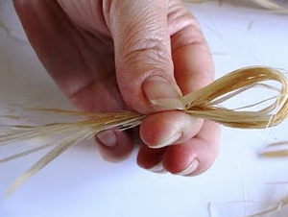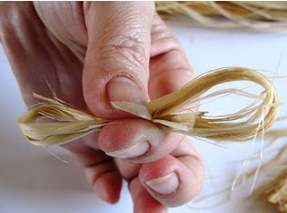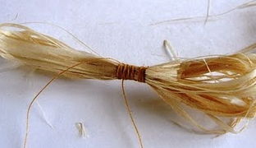

5. Беремо основну заготовку, розділяємо пучок на 2 частини і вставляємо вуха. Щоб деталі краще трималися можна закріпляти їх клеєм.
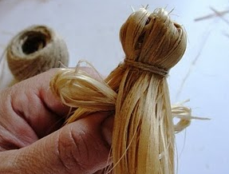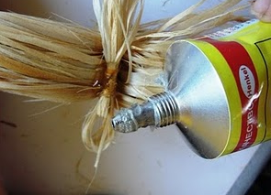

6. Трохи далі від вух та вище вставляємо готові роги.
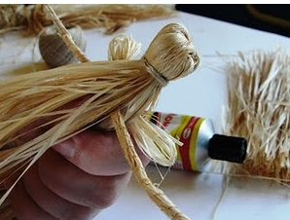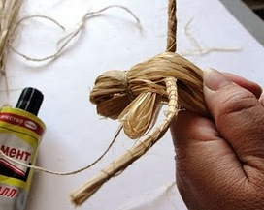

7. Формуємо голівку. Шию перев язуємо ниткою.

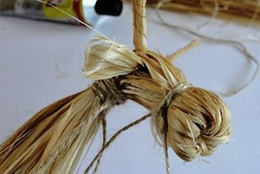

7. З пучка, який залишився на попередньому етапі робимо руки. Пучок перев язуємо по середині і вставляємо в основу. Нище закріпляємо ниткою. Можна навіть перемотати навхрест для того, щоб руки трималися краще.
Кінчики лап семетрично перев язуємо нитками та підрівнюємо ножицями.

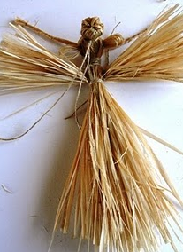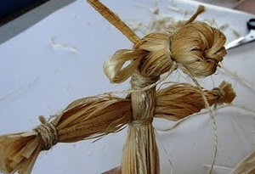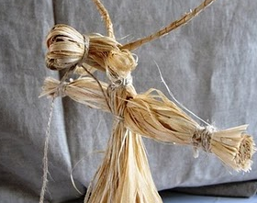

Поетапність виконання народної іграшки «Коза-Коляда»
(виготовлення одягу)
8. Для того щоб виготовити одяг для іграшки нам знадобиться тканина, орнаментальна смужка, ножиці, нитка. Потрібно звернути увагу на тканину, яка повина по кольору, візерунку та тону виглядати гармонійно.
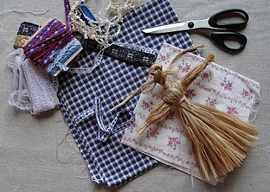

9. Для воготовлення сорочки використовуємо квадратний шмат тканини, сторони якого повині бути рівні довжині рук. Тканину перед роботою добре прасуємо, і края завертаємо для того щоб був гарний вигляд.
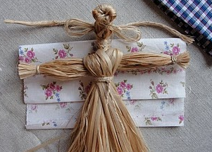

10. Складаємо тканину навпіл та вирізаємо горловину. Виріз з задньої сторони допоможе надіти сорочку через голову. Краї тканини біля лапок наметати та стягнути. Нижній край сорочки можна прошити ниткою або приклеїти.
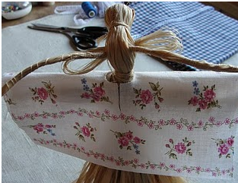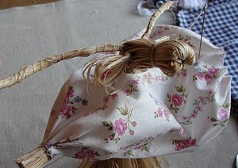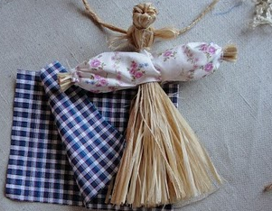

11. Для спідниці використовуємо прямокутний відрізок тканини, висота якого повина бути, як нижня частина кози. Внизу на зовнішній стороні спідниці можна пришити оздоблювальну стрічку. А з зворотньої сторони приклеїти стрічку флізеліну для того, щоб спідниця тримала форму спідниці і козу, щоб вона не падала.
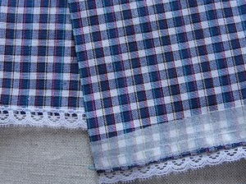

12. Спідницю зшиваємо або склеюємо. Верхній край наметуємо та закріпляємо на талії кози. Щоб не було видно країв сорочки можна приклеїти декоративну стрічку на руках та шиї.
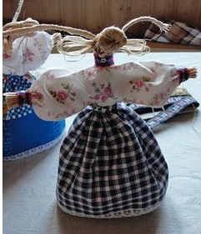

13. Виготовляємо та підшиваємо фартух. Залишилось декорувати козу. Можна зробити намисто, сережки, вінок або квітку.
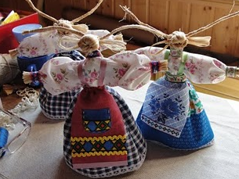

6. Підведення підсумків заняття
Заняття розраховане на 8 годин. По завершеню роботи вчитель організувує міні-виставку, підводять підсумки роботи, аналіз.
Вправа «Мікрофон»:
Яку народну іграшку в сучасній інтерпретації ми навчилися робити?
Що вона означає?
Яка у наших предків була легенда про Козу-Коляду?
А якого українського художника і його роботу ми згадували на початку?
Яку знаєте колядку де згадується Коляда?

Література:
1. Лобачевская О.А. Плетение из соломки. / О.А. Лобачевская. – М: Дрофа, 2000.

2. Воловильская Е.А. Декоративно - прикладная работа с соломкой. / Е.А. Воловильская. – М: Школа ремесел, 1999.- № 8.

3. Валентина Ивановна Назарова
Плетение: береста, соломка, тростник, лоза и другие материалы
2011 г.

4. Плетение из соломки. Сувениры. Н. М. Кузнецова, Т. Г. Розинская . Издательский Дом МСП , 2006 г.

5. Інтернет, ключові слова «Рукотвори», «іграшка з соломи», «скульптура з природного матеріалу», «Коляда»

